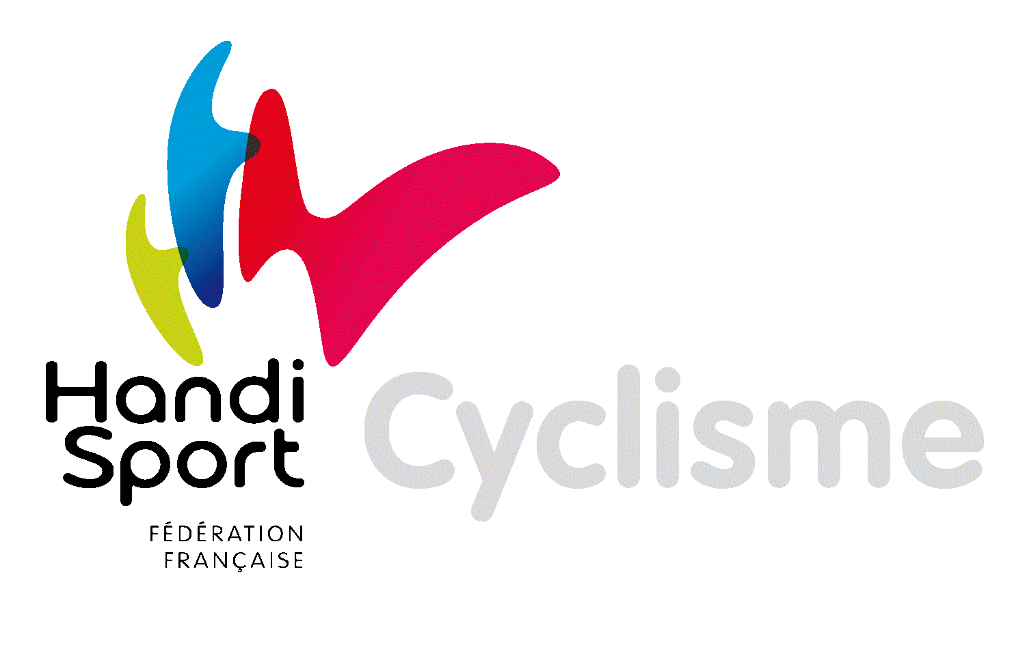

Cadre réservé à l’organisateur :
Nom de l’épreuve : 15e Critérium de Longchamp course cycliste sur route | Date de l’épreuve : samedi 22 mars 2014
Nom du responsable : CODJO Candide | Téléphone : 01 43 20 73 08 - 06 85 75 42 51
Adresse postale : 7 bis rue du Loing 75014 Paris | Adresse Email : secretariat.aslaa@wanadoo.fr

- Toutes les cases doivent être impérativement renseignées
- Ce document peut être photocopié si-nécessaire mais ne peut être utilisé pour tout autre renseignement

Nom du club : | Nom du responsable : | Tél :

Nom et prénom du coureur | N° licence FFH | Nom et prénom du pilote (tandem) | N° licence | Cat

